
ПЕНСІЙНИЙ ФОНД УКРАЇНИ

ГОЛОВНЕ УПРАВЛІННЯ ПЕНСІЙНОГО ФОНДУ УКРАЇНИ В ЧЕРКАСЬКІЙ ОБЛАСТІ

Н А К А З

від 20 р. Черкаси №

Про затвердження інформаційних та технологічних карток адміністративних послуг з призначення страхових виплат у разі захворювання або смерті медичних працівників у зв’язку з інфікуванням гострою респіраторною хворобою COVID-19, спричиненою коронавірусом SARS-CoV-2

Відповідно до статті 8 Закону України «Про адміністративні послуги», Положення про головні управління Пенсійного фонду України в Автономній Республіці Крим, областях, містах Києві та Севастополі, затвердженого постановою правління Пенсійного фонду України від 22 грудня 2014 року № 28-2 (із змінами), Положення про організацію прийому та обслуговування осіб, які звертаються до органів Пенсійного фонду України, затвердженого постановою правління Пенсійного фонду України від 30 липня 2015 року № 13-1, зареєстрованого в Міністерстві юстиції України 18 серпня 2015 року за № 991/27436 та на виконання наказу Пенсійного фонду України від 09 травня 2024 року № 55 «Про затвердження типових інформаційних карток адміністративних послуг з призначення страхових виплат у разі захворювання або смерті медичних працівників у зв’язку з інфікуванням гострою респіраторною хворобою COVID-19, спричиненою коронавірусом SARS-CoV-2»,

НАКАЗУЮ:
- Затвердити такі, що додаються, інформаційні картки адміністративної послуги з:
  - призначення страхової виплати медичному працівнику у разі встановлення групи інвалідності та ступеня втрати працездатності протягом одного року у зв’язку з інфікуванням гострою респіраторною хворобою COVID- 19, спричиненою коронавірусом SARS-CoV-2, під час виконання професійних обов’язків в умовах підвищеного ризику зараження;

  - призначення страхових виплат членам сім’ї, батькам, утриманцям померлого медичного працівника у разі його смерті, що настала внаслідок його

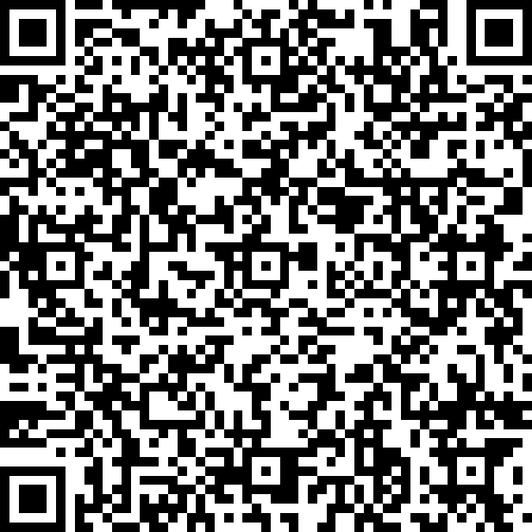
Супряга Олександр Петрович КНЕДП ДПС
BBFD9E90F7D71B36338387DAFDC16DB1532F1D3896E5FA138678CD799CE95D1700

30.05.2024

Головне управління ПФУ в Черкаській області

30.05.2024 335

2

інфікування гострою респіраторною хворобою COVID-19, спричиненою коронавірусом SARS-CoV-2, під час виконання професійних обов’язків в умовах підвищеного ризику зараження.

- Затвердити такі, що додаються, технологічні картки адміністративної послуги з:

  - призначення страхової виплати медичному працівнику у разі встановлення групи інвалідності та ступеня втрати працездатності протягом одного року у зв’язку з інфікуванням гострою респіраторною хворобою COVID- 19, спричиненою коронавірусом SARS-CoV-2, під час виконання професійних обов’язків в умовах підвищеного ризику зараження;

  - призначення страхових виплат членам сім’ї, батькам, утриманцям померлого медичного працівника у разі його смерті, що настала внаслідок його інфікування гострою респіраторною хворобою COVID-19, спричиненою коронавірусом SARS-CoV-2, під час виконання професійних обов’язків в умовах підвищеного ризику зараження.

- Сектору організаційно-інформаційної роботи (Савченко Л. М.) забезпечити оприлюднення цього наказу на інформаційній сторінці Головного управління Пенсійного фонду України в Черкаській області вебпорталу Пенсійного фонду України.

- Управлінню обслуговування громадян (Василенко В. Л.), управлінню пенсійного забезпечення, надання страхових виплат, соціальних послуг, житлових субсидій та пільг (Коваль Т. М.), управлінню з питань виплат (Заболотна О. В.), працівникам, відповідальним за здійснення представницьких функцій у відповідних адміністративно-територіальних одиницях Головного управління Пенсійного фонду України в Черкаській області, забезпечити використання інформаційних та дотримання технологічних карток адміністративних послуг з призначення страхових виплат.
- Контроль за виконанням цього наказу покласти на першого заступника начальника Головного управління Пенсійного фонду України в Черкаській області Зінник С. М.

Начальник Головного управління Олександр СУПРЯГА

